La ce renunţăm în Crăciunul de criză?
Categorie: EVENIMENT Autor: Daniel Iftene Data: 12.12.2009 Ora: 16:20 Citiri: 38

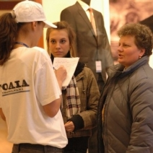
Redactorii Foii transilvane se află ca în fiecare zi în miniredacţia din holul centrului comercial Iulius Mall, unde încearcă să afle dacă şi la ce renunţă clujenii în Crăciunul anului de criză 2009. Vino şi tu şi spune-ne dacă renunţi la ceva în această iarnă şi vei primi un ziar din partea noastră. În plus, vei afla cum poţi să cîştigi o bucătărie modern utilată doar abonîndu-te la Foaia transilvană şi cum poţi să dai anunţuri gratuite în paginile ziarului şi pe www.ftr.ro.

